Муниципальное автономное общеобразовательное учреждение
«Куровская гимназия»
Орехово-Зуевского муниципального района Московской области

142620. Московская область, Орехово-Зуевский район,
г. Куровское, ул. Советская, д.129 Тел/факс: 8 (496) 411-36-39
Директор МАОУ «Куровская гимназия» - Щербакова Галина Дмитриевна
kugimn@rambler.ru http://ozr-shkkurg.edumsko.ru/

РАЙОННЫЙ КОНКУРС СОЧИНЕНИЙ
«СТРАНИЦЫ СЕМЕЙНОЙ СЛАВЫ»

Тема работы
« Сестра милосердия:
профессия или призвание?»

Макаров Алексей
7 класс
МАОУ «Куровская гимназия»

2015 год

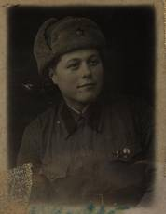
Прошли чередой учебные занятия, отшумели школьные перемены, закончил свою прощальную трель весёлый звонок. Но сегодня я не тороплюсь уходить из гимназии. Спускаюсь на первый этаж и тихо подхожу к двери со скромной табличкой «Музей». Здесь под стеклом аккуратно разложены пожелтевшие чёрно-белые фотографии, письма, написанные неразборчивым мелким почерком, документы с обгоревшими краями. Как много лиц, героев, судеб… А подвиг один. Они сражались за Родину.
Но есть в музее гимназии фотография, которая мне очень дорога. На ней изображена молодая девушка в военной форме. Это моя прабабушка - Круглова Мария. На фотографии ей ещё нет и восемнадцати. Жизненный путь этой хрупкой девушки может служить примером смелости и бесстрашия, чести и достоинства, неуклонной верности медицинскому долгу.
Родилась она в крестьянской старообрядческой семье в деревне Слободищи, в сердце Гуслицкого края, 23 февраля 1922 года. Отец, Круглов Кирилл Иванович, 1881 года рождения, закончил церковно-приходскую школу при Гуслицком Спасо-Преображенском монастыре.
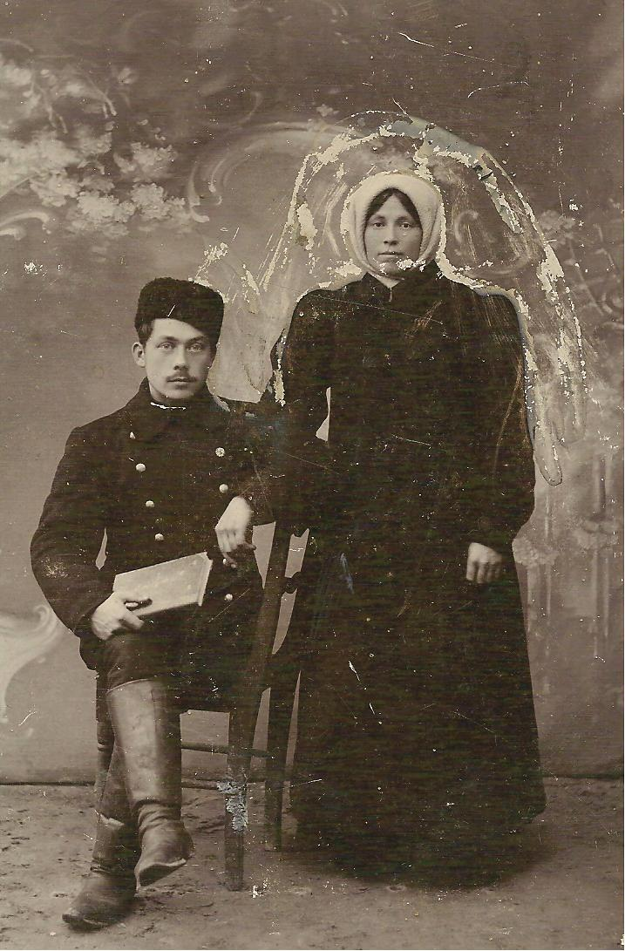
В то время деревня Слободищи была очень большой. Там проживало до 3000 человек, и Кирилл Иванович был одним из немногих, кто владел грамотой. Мать, Круглова Аграфена Ивановна - уроженка села Максимовское Егорьевского уезда. В семье Кругловых было шестеро детей: Иван, Леонтий, Зинаида, Мария, Варвара и Кузьма. Аграфена Ивановна и Кирилл Иванович воспитывали детей традиционно и патриархально. Старообрядческие семьи всегда отличались домостроем и глубокими культурными традициями, которые передавались из поколения в поколение. С самых ранних лет прививалось чувство любви к Родине, к Отечеству. Кирилл Иванович часто говорил: «Сначала - Отечество, затем - ты!» Гордость, честность, трудолюбие, любовь к близким, милосердие, чувство патриотизма – вот главные ценности, которые давала семья детям. Несмотря на трудное время, образованию здесь уделялось очень большое внимание, и все дети получили его: Иван стал инженером на танковом заводе во время войны, Леонид служил в войсках особого назначения, Кузьма был секретарем комсомольской организации КПМО города Куровское. А Варвара, Зинаида и Мария выбрали самую благородную и гуманную профессию – профессию медсестры.
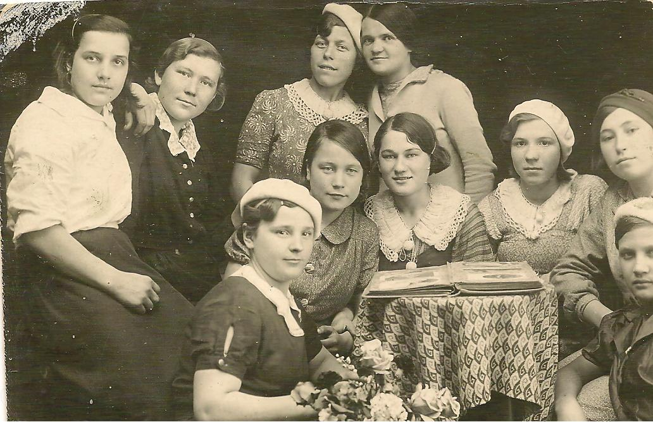
Моя прабабушка часто вспоминала голодное детство, когда семья выживала, как могла: заготавливали впрок ягоды, грибы, рыбу. А юную Марию уже тогда интересовали секреты сбора лекарственных трав, рецепты народной медицины.
В 1929 году в нашем городе, а тогда еще поселке, Куровское была построена ткацкая фабрика, и вся деревенская молодежь отправлялась туда на заработки. Мария с Зинаидой поступили в ФЗУ (фабрично-заводское училище).
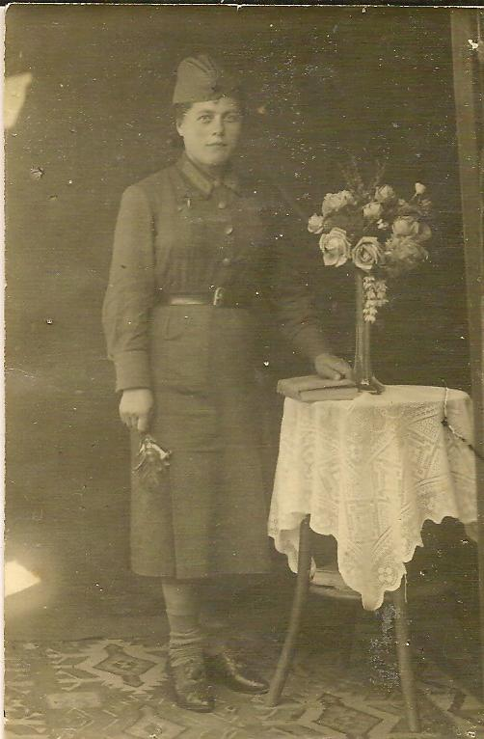
А впереди, казалось, была целая жизнь с её планами на будущее, надеждами, мечтами… Но не успели закончить они первый год обучения, как началась война. Мария сразу записалась на курсы медсестер, после которых была зачислена в
штат госпиталя для легкораненых № 2913.
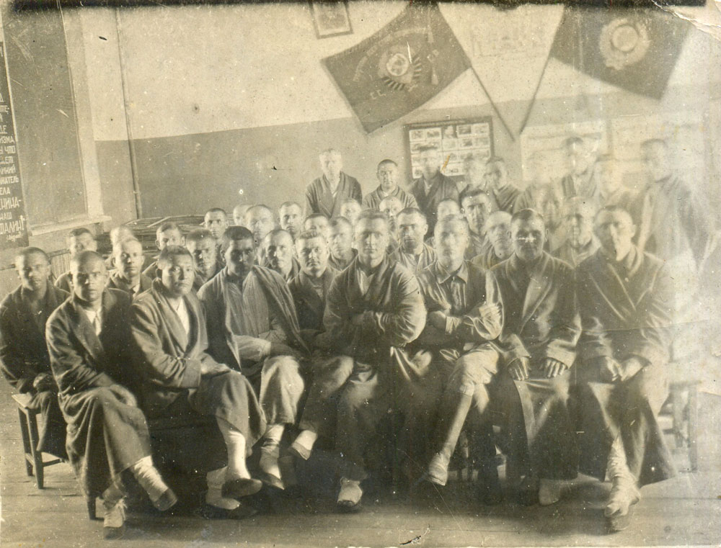
Госпиталь располагался в здании ФЗУ,
сегодня - это задние, в котором находится наша гимназия.
За время пребывания госпиталя в городе Куровское (июль 1941 - август 1942 гг.) не одна тысяча бойцов была поднята на ноги и вновь вступила в ряды защитников Отечества. В этом огромная заслуга Солдат Жизни, как называли в годы войны медицинских работников. Они добровольно выполняли свои обязанности, поддерживали силу духа раненых добрым словом, ласковым прикосновением, тщательным уходом за больными.
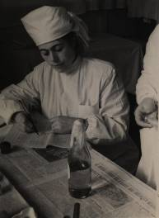
Благодаря стараниям медицинского
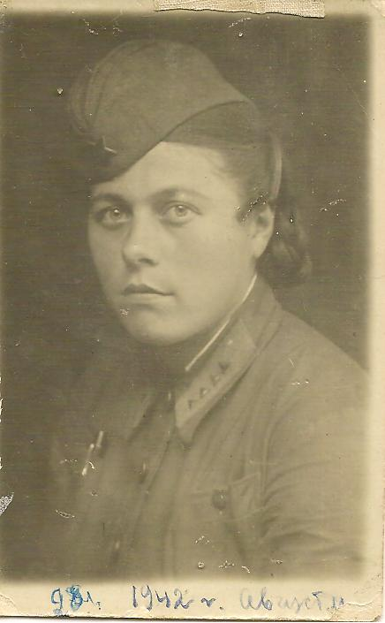
персонала многие бойцы, лечившиеся в госпитале, вновь встали в строй. Сегодня нам трудно представить, как медсестры, совсем молодые девчонки, прекрасно справлялись с далеко не легкой и изнуряющей работой, днем и ночью переносили тяжелораненых из отделений в перевязочные или операционные, отдавая сну только несколько часов, искусно перекладывали раненых с постели на носилки и с носилок на перевязочные столы, не причиняя боли. Это было большим искусством и тяжёлой работой. Они делали все возможное, чтобы предотвратить угрозу смерти, уменьшить возникновение тяжелых осложнений, быстрее возвращать раненых в строй.
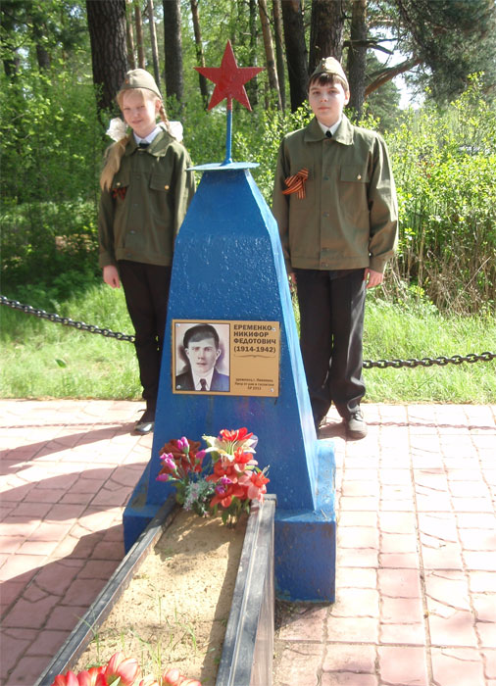
Утренний туалет раненых и перестилание их постелей, раздача лекарств и подбинтовывание окровавленных повязок, подготовка к операциям и выполнение врачебных назначений – да разве перечислишь все хлопоты медицинских сестер в отделениях госпиталя.
Прабабушка часто вспоминала события тех лет. За все время в госпитале был единственный случай смерти больного – рядового Никифора Еременко. Мария Кирилловна и другие медсестры смогли тогда, в 1942 году, похоронить солдата на старом Куровском кладбище. До сих пор учащиеся нашей гимназии следят за этой могилой, чтя память погибшего от ран солдата.

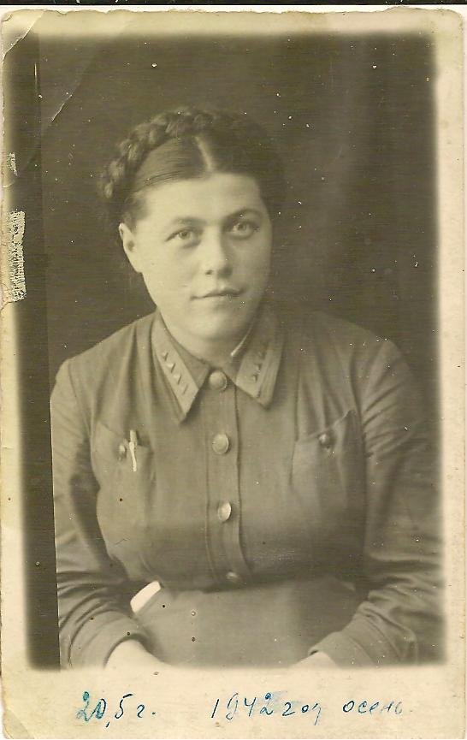
Во время наступления немцев на Москву госпиталь был эвакуирован в Махачкалу.
В 1943-1944 годах он следовал за действующей армией. Мария вспоминает страшный 1942 год: бои под Ельней и Ржевом, военно-полевые санчасти в двадцати километрах от линии фронта, куда поступали раненые солдаты. Бомбежки, контузии – через это пришлось пройти всем работникам госпиталя. Ведь они защищали Родину наравне с солдатами.
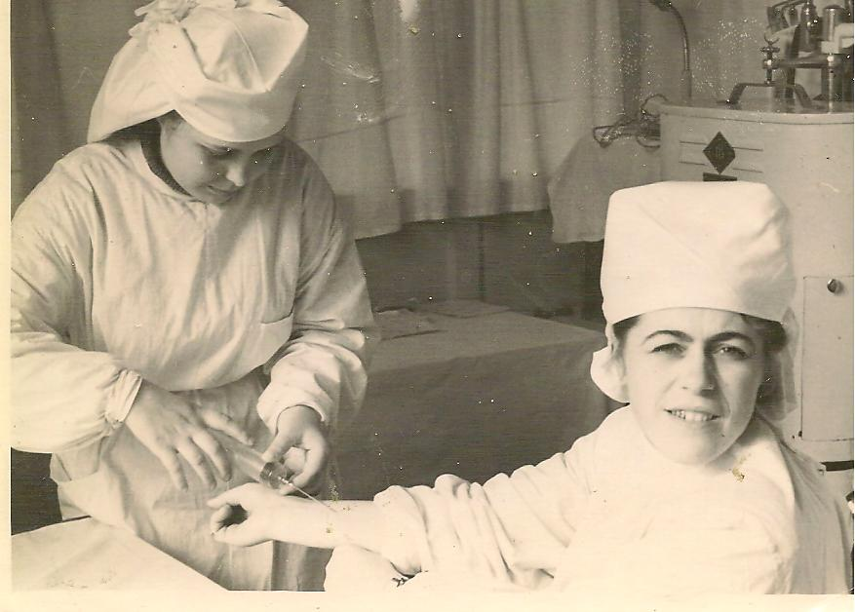
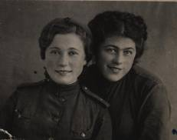
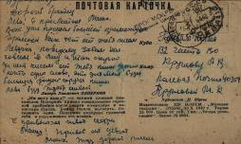
"Очень много приходилось принимать и обрабатывать раненых, - вспоминает медсестра Зинаида Кирилловна Круглова (Ванеева), - после боев поступали раненые, изнуренные боями, грязные, вшивые, раны поражены червями. Сердце сжималось от их страданий, старались все сделать побыстрей, чтобы облегчить их участь".
"Главная наша задача, - как бы вторит Зинаиде ее сестра Мария Кирилловна Круглова, - в труднейших условиях поставить на ноги и снова вернуть в строй солдат и офицеров". Многое пришлось повидать тогда молодым девушкам.
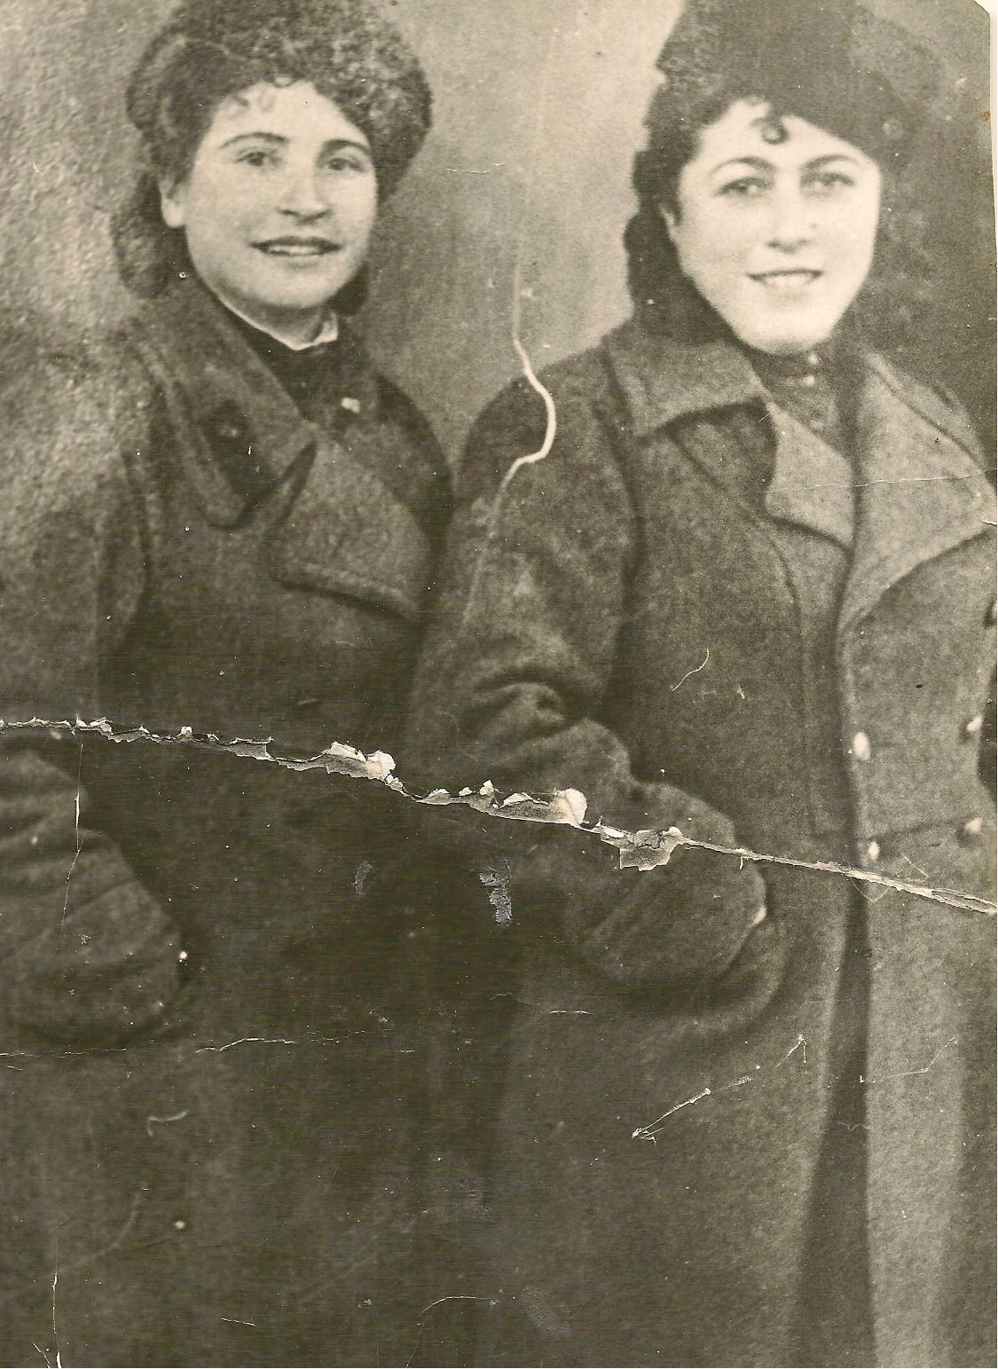
Медицинские сестры военной поры были мастерами на все руки. Они обеспечивали уход, кормили, поили, делали перевязки, накладывали гипсовые шины. Сестры умели и подбодрить раненого, и улыбнуться в нужный момент, добрым словом облегчить боль, во всем помочь. Красота Марии часто помогала бойцам выносить тяжести войны, побеждать страх. Многие солдаты, уходя в бой, говорили: «За твои, Мария, красивые русые косы ухожу в бой».
Мария Кирилловна в составе госпиталя принимала участие в боях за освобождение Белоруссии в 1943-44 годах. Её боевой путь проходил через Кенигсберг, Польшу, Вислу, Одер. В последние дни войны госпиталь был расформирован, и Мария Кирилловна продолжила свой боевой путь уже на восточном фронте, в Монголии. Победу над фашистской Германией она встретила там, на Дальнем Востоке.

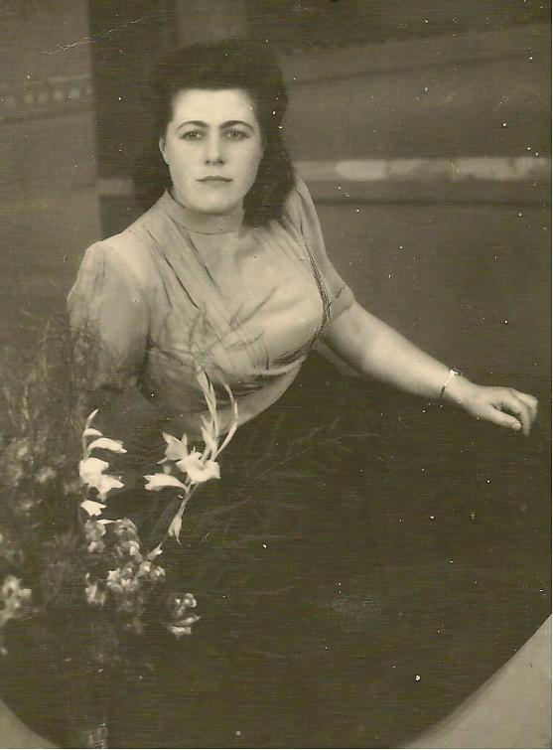
После войны Мария Кирилловна вышла замуж и переехала жить в
Закарпатье, где по-прежнему продолжала служить людям: работала в военном госпитале медсестрой – ведь сестринский уход всегда был очень важен в медицине.
Никогда Мария Кирилловна не забывала свою родную Подмосковную землю. Каждый год она приезжала на 9 мая в деревню Слободищи, ходила на торжественные мероприятия и Дни памяти в городе Куровское, посещала Памятник погибшим куровчанам , ФЗУ, могилу солдата Никифора Еременко.
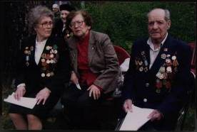
Долгое время моя прабабушка жила в Западной Украине. Даже в последние годы жизни, несмотря на свой возраст, она всегда оставалась очень активным и жизнерадостным человеком. Её дом всегда был полон разных людей, которые обращались к ней за помощью. И для всех она находила время, лечила и давала им советы, как сохранить свое здоровье.
Мария Кирилловна Круглова умерла 5 марта 2014 года в возрасте 92 лет. Но она и сегодня в нашей памяти.
Сестра милосердия – это профессия или призвание?.. Я думаю, что для моей прабабушки это призвание, как и для многих «белых голубок» Великой Отечественной войны.
Память живет тогда, когда она становится памятью сердца. Я горжусь тем, что у меня такая прабабушка, стараюсь во многом брать с нее пример. А еще я очень счастлив, что учусь там, где семьдесят два года назад, во время Великой Отечественной войны, в госпитале трудилась Мария Круглова.
Пройдет время, и в моей жизни наступит момент, когда мне нужно будет сделать выбор своего пути. И я уверен, что пример моих родных поможет мне принять правильное решение. Ведь жизнь моей прабабушки – это образец честного и преданного отношения к своему делу, образец сердечности и доброты.

